TRƯỜNG ĐẠI HỌC CÔNG NGHỆ THÔNG TIN &
TRUYỀN THÔNG VIỆT - HÀN
Khoa Khoa Học Máy Tính


THU THẬP VÀ PHÂN TÍCH THÔNG TIN AN NINH MẠNG
Tìm hiểu về thanh ghi và thu thâp thông tin ANM trong HĐH Windows
Sinh viên: NGUYỄN AN PHÚC MSV: 21IT639
TRẦN VŨ LẬP THI MSV: 21IT448
Giảng viên hướng dẫn: TS.TRẦN THẾ SƠN

Đà Nẵng, tháng 5 năm 2025
TRƯỜNG ĐẠI HỌC CÔNG NGHỆ THÔNG TIN &
TRUYỀN THÔNG VIỆT - HÀN
Khoa Khoa Học Máy Tính

Thu thập và phân tích thông tin an ninh mạng
Tìm hiểu về thanh ghi và thu thâp thông tin ANM trong HĐH Windows
Sinh viên: NGUYỄN AN PHÚC MSV: 21IT639
TRẦN VŨ LẬP THI MSV: 21IT448
Giảng viên hướng dẫn: TS.TRẦN THẾ SƠN

Đà Nẵng, tháng 5 năm 2025
NHẬN XÉT CỦA GIẢNG VIÊN HƯỚNG DẪN
…………………………………………………………………………………………………………………………………………………………………………………………………………………………………………………………………………………………………………………………………………………………………………………………………………………………………………………………………………………………………………………………………………………………………………………………………………………………………………………………………………………………………………………………………………………………………………………………………………………………………………………………………………………………………………………………………………………………………………………………………………………………………………………………………………………………………………………………………………………………………………………………………………………………………………………………………………………………………………………………………………………………………………………………………………………………………………………………………………………………………………………………………………………………………………………………………………………………………………………………………………………………………………………………………………………………………………………………………………………………………………………………………………………………………………………………………………………………………………………………………………………………………………………………………………………………………………………………………………………

LỜI CẢM ƠN
Để đề tài đạt được kết quả như hiện tại, chúng em đã nhận được sự hỗ trợ,
giúp đỡ, chỉ bảo tận tâm của thầy. Với tình cảm sâu sắc, chân thành, cho phép
chúng em được bày tỏ lòng biết ơn sâu sắc đến tất cả quý thầy cô đã tạo điều kiện
giúp đỡ chúng em trong quá trình học tập và nghiên cứu.
Trước hết, chúng em xin gửi tới đội ngũ giảng viên trường Đại học Công nghệ thông tin và truyền thông Việt – Hàn lời chào trân trọng, lời chúc sức khỏe và
lời cảm ơn sâu sắc nhất. Với sự quan tâm, chỉ bảo tận tình chu đáo, cũng như vốn
kiến thức về nhiều lĩnh vực của mình, đội ngũ giảng viên của trường đã truyền tải cho chúng em được nhiều kiến thức, cũng như kỹ năng cần thiết, để đến ngày hôm nay,chúng em đã có thể hoàn thành được Đề tài của mình.
Đặc biệt, chúng em xin gửi lời cảm ơn chân thành tới TS.Trần Thế Sơn,
giảng viên đã quan tâm, giúp đỡ, chỉ bảo tận tình để chúng em có thể hoàn thành tốt
đề tài này trong suốt thời gian vừa qua.
Với điều kiện thời gian cũng như kinh nghiệm còn hạn chế, đề tài này không thể tránh được những thiếu sót. Chúng em rất mong nhận được sự chỉ bảo, đóng góp ý kiến của các thầy/cô, để chúng em có điều kiện bổ sung, nâng cao kiến thức, kỹ năng
của mình, phục vụ tốt hơn cho công tác thực tế sau này.
Chúng em xin trân trọng cảm ơn!
Sinh viên,
Nguyễn An Phúc,
Trần Vũ Lập Thi.

MỤC LỤC
LỜI CẢM ƠN ii
DANH MỤC HÌNH ẢNH i
DANH MỤC CÁC TỪ VIẾT TẮT iii
MỞ ĐẦU v
1. Giới thiệu v
2. Mục tiêu của đề tài v
3. Đối tượng, phạm vi và phương pháp tiếp cận v
4. Đóng góp của đề tài vi
5. Bố cục của đề tài vi
CHƯƠNG 1: TỔNG QUAN VỀ THANH GHI TRONG HĐH WINDOWS 1
1.1. Giới thiệu về thanh ghi Windows 1
1.1.1. Định nghĩa 1
1.1.2. Vai trò của thanh ghi 1
1.1.3. Lịch sử phát triển 2
1.2. Cấu trúc thanh ghi 2
1.2.1. Các khóa chính (Root Keys) 2
1.2.2. Thành phần bên trong khóa 3
1.2.3. Các loại giá trị (Value Types) 3
1.3. Vai trò của Registry trong hệ thống Windows 4
1.3.1. Quản lý cấu hình hệ thống 5
1.3.2. Kiểm soát ứng dụng 5
1.3.3. Bảo mật hệ thống 6
1.4. Bảo mật thanh ghi 7
1.4.1. Các khóa nhạy cảm 7
1.4.2. Biện pháp phòng ngừa 7
1.5. Tập tin vật lý lưu trữ Registry 7
1.6. Kết chương 1 7
CHƯƠNG 2: Phương pháp, kỹ thuật và công cụ thu thập dữ liệu từ registry. 9
2.1. Phương pháp thu thập dữ liệu từ Registry 9
2.1.1. Truy cập trực tiếp thông qua Registry Editor 9
2.1.2. Sử dụng dòng lệnh 10
2.1.3. Phân tích offline Registry Hive 11
2.2. Kỹ thuật thu thập và phân tích Registry 12
2.2.1. So sánh snapshot trước và sau: 12
2.2.2. Phân tích các khóa bị lạm dụng bởi mã độc 13
2.2.3. Truy vết hoạt động người dùng 13
2.3. Các công cụ phân tích registry phổ biến 14
2.3.1. RegRipper 14
2.3.2. FTK Imager (Forensic Toolkit Imager) 15
2.3.3. Autopsy (Digital Forensic Platform) 16
2.3.4. PowerShell 17
2.3.5. Registry Explorer 18
2.4. Các khóa dữ liệu quan trọng cần phân tích 18
2.5. Kết chương 2 19
CHƯƠNG 3: MÔ PHỎNG TÌNH HUỐNG RÒ RỈ DỮ LIỆU VÀ PHÂN TÍCH DỮ LIỆU PHÁP Y 21
3.1. Giới thiệu tình huống 21
3.1.1. Nguồn dữ liệu: 21
3.2. Mô phỏng và thiết lập môi trường phân tích 21
3.2.1. Tải và xử lý dữ liệu hình ảnh 21
3.2.2. Phân tích các tệp registry 23
3.3. Thu thập thông tin cơ bản từ hệ thống 24
3.3.1. Thông tin chi tiết về hệ điều hành đã cài đặt 24
3.3.2. Múi giờ của hệ thống 25
3.3.3. Trích xuất thông tin dịch vụ Windows: 25
3.4. Điều tra tài khoản người dùng 27
3.4.1. Hệ thống có bao nhiêu tài khoản 27
3.4.2. Thông tin về Security Accounts Manager (SAM) 28
3.4.3. Kiểm tra lần đăng nhập cuối cùng 30
3.4.4. Liệt kê tất cả tập tin .docx đã xóa trong toàn bộ phân vùng 31
3.4.5. Shellbags - Thông tin thư mục đã truy cập 31
3.5. Phân Tích Mạng (Network) 34
3.5.1. Thông tin card mạng 34
3.5.2. Thông tin kết nối mạng 34
3.6. truy cập thanh ghi và thu thập thông tin bằng python. 35
3.7. Kết chương 3 42
KẾT LUẬN 44
TÀI LIỆU THAM KHẢO 48

DANH MỤC HÌNH ẢNH
Hình 1.1.1: Tổng quan về registry 1
Hình 2.1.1: Registry editor 9
Hình 2.1.2: Dòng lệnh tương tác với Registry 10
Hình 2.1.3: Phân tích offline Registry Hive 11
Hình 2.2.1: Snapshot trước và sau 12
Hình 2.2.2: Các khóa bị lạm dụng bởi mã độc 13
Hình 2.3.1 RegRipper 14
Hình 2.3.2 FTK Imager 15
Hình 2.3.3 Autopsy 16
Hình 2.3.4 PowerShell 17
Hình 2.3.5: Registry Explorer 18
Hình 3.2.1: Tải dd image về từ NIST 21
Hình 3.2.2: Giải nén và kiểm tra dữ liệu 22
Hình 3.2.3: Kiểm tra phân vùng hệ thống 22
Hình 3.2.4: Liên kết dd vào hệ thống 23
Hình 3.2.5: Trích xuất các hive để phân tích 24
Hình 3.2.6: Trích xuất các tệp hive Users 24
Hình 3.3.1: Thông tin về hệ điều hành 24
Hình 3.3.2: Tên máy tính 25
Hình 3.3.3: Thông tin về múi giờ 25
Hình 3.3.4: Phân tích các dịch vụ của windown 27
Hình 3.4.1: Danh sách tài khoản trên máy 28
Hình 3.4.2: Phân tích thông tin tài khoản 28
Hình 3.4.3: NTLM của các tài khoản 29
Hình 3.4.4: Lần đăng nhập cuối cùng 30
Hình 3.4.5: Ngày giờ tắt máy lần cuối 31
Hình 3.4.6: Thông tin thư mục đã truy cập 33
Hình 3.5.1: Thong tin card mạng 34
Hình 3.5.2: Thông tin kết nối mạng 35
Hình 3.6.1: Kết quả thu thập thông tin bằng dòng lệnh 42

DANH MỤC CÁC TỪ VIẾT TẮT
Từ viết tắt | Đầy đủ | Nội dung / Ý nghĩa
IP | Internet Protocol | Giao thức xác định địa chỉ mạng của máy tính
DNS | Domain Name System | Hệ thống phân giải tên miền
RDP | Remote Desktop Protocol | Giao thức truy cập máy tính từ xa
SID | Security Identifier | Mã định danh duy nhất cho mỗi người dùng trong hệ thống Windows
UTC | Coordinated Universal Time | Thời gian quốc tế phối hợp (chuẩn thời gian toàn cầu)
EST | Eastern Standard Time | Múi giờ miền Đông Hoa Kỳ (UTC−5)
DST | Daylight Saving Time | Giờ tiết kiệm ánh sáng ban ngày (UTC−4 khi áp dụng)
USB | Universal Serial Bus | Giao tiếp kết nối thiết bị ngoài
MRU | Most Recently Used | Danh sách tệp, thư mục được mở gần nhất
NTLM | NT LAN Manager | Giao thức xác thực mật khẩu trong Windows (dạng hash)
OS | Operating System | Hệ điều hành
HDD | Hard Disk Drive | Ổ cứng lưu trữ chính
GUI | Graphical User Interface | Giao diện đồ họa người dùng
CMD | Command Prompt | Trình dòng lệnh trong Windows
DD image | Disk Dump image | Ảnh đĩa dạng nhị phân dùng trong pháp y kỹ thuật số
Prefetch | – | Cơ chế ghi nhận chương trình đã chạy gần đây trên Windows
ShimCache | Application Compatibility Cache | Lưu dấu vết các ứng dụng đã chạy (dù đã bị xóa)
SAM | Security Account Manager | Hive chứa thông tin tài khoản người dùng Windows
GUI | Graphical User Interface | Giao diện đồ họa người dùng Windows
Hive | – | Tệp lưu trữ cấu trúc registry trong Windows (SYSTEM, SOFTWARE, SAM,...)

MỞ ĐẦU
- Giới thiệu
Trong kỷ nguyên công nghệ số hiện nay, khi thông tin trở thành tài sản quý giá thì việc đảm bảo an ninh và bảo mật hệ thống thông tin trở thành vấn đề thiết yếu. Một trong những nguồn dữ liệu quan trọng để phục vụ công tác giám sát, bảo mật và điều tra số trong hệ điều hành Windows chính là thanh ghi (Registry). Registry lưu trữ gần như toàn bộ thông tin cấu hình hệ thống, hoạt động của phần mềm và hành vi người dùng.
Trong lĩnh vực an ninh mạng (ANM), việc trích xuất và phân tích thông tin từ thanh ghi có thể cung cấp nhiều dữ liệu quan trọng như: dấu vết phần mềm độc hại, chương trình khởi động cùng hệ thống, các thiết bị ngoại vi từng kết nối, v.v. Điều này giúp phát hiện, điều tra và ngăn chặn các mối đe dọa bảo mật một cách hiệu quả.
Nhận thấy tầm quan trọng của vấn đề trên, nhóm em đã chọn đề tài: “Nghiên cứu và thu thập thông tin ANM từ thanh ghi trong hệ điều hành Windows” nhằm tìm hiểu sâu về cấu trúc registry, các kỹ thuật phân tích và ứng dụng vào thực tế bảo mật.
- Mục tiêu của đề tài
Nhằm hoàn tất chương trình học và tiếp thu thêm nhiều kiến thức về thu thập và phân tích thông tin, nhóm em đã chọn đề tài này với những mục tiêu cụ thể như sau:
- Tìm hiểu tổng quan về thanh ghi trong hệ điều hành Windows, vai trò và cách tổ chức dữ liệu.
- Phân tích các khóa registry có liên quan đến an ninh mạng.
- Nghiên cứu các kỹ thuật và công cụ phổ biến phục vụ thu thập và phân tích thông tin từ registry.
- Thực hành triển khai công cụ, trích xuất dữ liệu và đánh giá hiệu quả phân tích.
- Đối tượng, phạm vi và phương pháp tiếp cận
Đối tượng nghiên cứu: Registry của hệ điều hành Windows và dữ liệu có giá trị trong phân tích an ninh mạng.

Phạm vi nghiên cứu: Tập trung vào các thành phần registry chứa thông tin về hành vi hệ thống, người dùng và ứng dụng; không đi sâu vào lập trình thao tác registry nâng cao.
Phương pháp nghiên cứu:
- Nghiên cứu lý thuyết qua tài liệu chuyên ngành, sách và bài báo.
- Thực hành triển khai công cụ trên môi trường Windows.
- Phân tích dữ liệu thu thập được để đánh giá hiệu quả..
- Đóng góp của đề tài
Sau quá trình nghiên cứu và triển khai, đề tài sẽ đạt được các kết quả sau:
- Cung cấp kiến thức tổng quan và chuyên sâu về Registry và ứng dụng trong an ninh mạng.
- Xây dựng hướng dẫn chi tiết cách thu thập và phân tích registry phục vụ điều tra số.
- Tổng hợp các công cụ hữu ích và kỹ thuật hiện đại trong lĩnh vực này..
- Bố cục của đề tài
Sau phần Mở đầu, báo cáo được trình bày trong ba chương, cụ thể như sau:
Chương 1: Cơ sở lý thuyết về Registry trong hệ điều hành Windows.
Chương 2: Phương pháp, kỹ thuật và công cụ thu thập dữ liệu từ registry.
Chương 3: Thực hành phân tích Registry và phân tích kết quả.
Cuối cùng là phần Kết luận, Tài liệu tham khảo và Phụ lục liên quan đến đề tài.

TỔNG QUAN VỀ THANH GHI TRONG HĐH WINDOWS

Giới thiệu về thanh ghi Windows

Định nghĩa
Windows Registry là một cơ sở dữ liệu phân cấp lưu trữ thông tin cấu hình và thiết lập cho hệ điều hành Windows, các ứng dụng và người dùng. Registry đóng vai trò trung tâm trong việc quản lý hoạt động của hệ thống, từ việc nhận diện phần cứng, cấu hình phần mềm đến thiết lập người dùng.
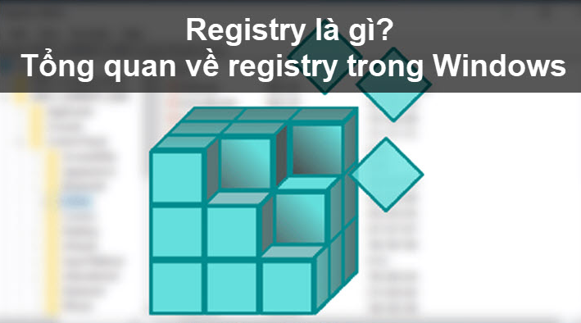
Hình 1.1.1: Tổng quan về registry

Vai trò của thanh ghi
Quản lý hệ thống:
Registry lưu trữ tất cả thông tin cần thiết để Windows khởi động và vận hành, bao gồm:
- Cấu hình driver phần cứng (VD: card mạng, GPU).
- Thiết lập dịch vụ hệ thống (services).
Kiểm soát ứng dụng:
- Lưu đường dẫn cài đặt, phiên bản phần mềm.
- Quy định cách ứng dụng tương tác với hệ điều hành.
Tùy chỉnh người dùng:
- Ghi nhận thói quen sử dụng (VD: layout cửa sổ, lịch sử file mở gần nhất).
Cũng vì lý do trên mà nhiều người ví Windows Registry là một loại “DNA” trong “cơ thể” hệ điều hành Windows.

Lịch sử phát triển
Registry được Microsoft giới thiệu từ Windows 3.1 như một giải pháp thay thế cho file INI - vốn có hạn chế về khả năng quản lý cấu hình phức tạp. Qua các phiên bản Windows, Registry dần trở thành thành phần không thể thiếu:
- Windows 95/NT: Áp dụng kiến trúc registry thống nhất.
- Windows XP/Vista: Bổ sung cơ chế bảo mật phân quyền truy cập.
- Windows 10/11: Tối ưu hiệu năng với cơ chế nén dữ liệu và hỗ trợ Unicode.

Cấu trúc thanh ghi

Các khóa chính (Root Keys)
Trong Registry Editor, các giá trị registry được sắp xếp nằm trong các thư mục con và các thư mục con này nằm trong một thư mục lớn hơn (Và cứ tiếp tục sắp xếp theo tuần tự như thế).
Registry được tổ chức thành 5 khóa gốc (root keys), mỗi khóa quản lý một phạm vi cụ thể:
Khóa | Mô tả | Ví dụ minh họa
HKEY_CLASSES_ROOT (HKCR) | Liên kết phần mở rộng file với ứng dụng mặc định và đăng ký COM objects. | HKCR\.pdf → Mở bằng Adobe Reader.
HKEY_CURRENT_USER (HKCU) | Chứa thiết lập của người dùng hiện tại (từ file NTUSER.DAT). | HKCU\Software\Microsoft\Windows\CurrentVersion\Run → Ứng dụng khởi động cùng user.
HKEY_LOCAL_MACHINE (HKLM) | Lưu cấu hình chung cho toàn hệ thống (phần cứng, phần mềm). | HKLM\SOFTWARE\Microsoft\Windows\CurrentVersion → Phiên bản Windows.
HKEY_USERS (HKU) | Chứa profile của tất cả người dùng (bao gồm HKCU). | HKU\S-1-5-21-...\Software\Microsoft\Windows → Thiết lập Windows của user X.
HKEY_CURRENT_CONFIG (HKCC) | Lưu thông tin phần cứng đang sử dụng (từ HKLM\SYSTEM\CurrentControlSet). | HKCC\Software\Fonts → Font chữ hiện tại.

Thành phần bên trong khóa
Mỗi khóa chứa:
- Key (Khóa con): Thư mục phân cấp (VD: HKLM \ SOFTWARE \ Microsoft)
- Value (Giá trị): Dữ liệu cấu hình gồm:
  - Tên giá trị (Value Name): VD: "Version"
  - Dữ liệu (Value Data): VD: "10.0.19045"
  - Kiểu dữ liệu (Value Type): Quy định cách hiểu dữ liệu

Các loại giá trị (Value Types)
Windows Registry chứa các giá trị registry (Đây là những giá trị có chứa những hướng dẫn cụ thể của Windows và các ứng dụng). Trong đó, có nhiều loại giá trị bao gồm: giá trị chuỗi, giá trị nhị phân, giá trị DWORD (32-bit), giá trị QWORD (64-bit), giá trị nhiều chuỗi và giá trị chuỗi có thể mở rộng.
Có nhiều loại giá trị registry khác nhau trong Windows Registry, mỗi loại đều được tạo ra nhằm phục vụ một mục đích khác nhau. Một số giá trị đăng ký sử dụng các chữ cái và số thông thường để mang lại sự dễ đọc và dễ hiểu cho người dùng, trong khi những giá trị khác sử dụng hệ nhị phân hoặc hệ thập lục phân để thể hiện giá trị của chúng.

Loại giá trị | Mô tả | Ví dụ ứng dụng | Vị trí lưu trữ
REG_SZ | Chuỗi ký tự Unicode. | Lưu đường dẫn file (C:\Program Files\...). | HKLM\SOFTWARE\Microsoft\Windows\CurrentVersion\ProgramFilesDir
REG_DWORD | Số nguyên 32-bit. | Cấu hình timeout mạng (30000 ms). | HKLM\SYSTEM\CurrentControlSet\Services\Tcpip\Parameters\KeepAliveTime
REG_BINARY | Dữ liệu nhị phân (hex). | Lưu hash mật khẩu trong SAM database. | HKLM\SAM\Domains\Account\Users\000001F4
REG_MULTI_SZ | Mảng chuỗi ký tự. | Danh sách dịch vụ khởi động cùng hệ thống. | HKLM\SOFTWARE\Microsoft\Windows NT\CurrentVersion\Svchost

Vai trò của Registry trong hệ thống Windows
Registry đóng vai trò trung tâm điều phối hoạt động của hệ điều hành, được Microsoft mô tả là "single unified database" cho tất cả cấu hình hệ thống [1]. Dưới đây là phân tích sâu về các chức năng chính:

Quản lý cấu hình hệ thống

Nhận diện và quản lý phần cứng
Registry lưu trữ thông tin tự động phát hiện phần cứng (Plug and Play) tại khóa:
HKLM\HARDWARE\DESCRIPTION\System
- Chứa Device Tree mô tả cấu trúc phần cứng .
- Ví dụ: Giá trị Identifier (REG_SZ) ghi rõ model CPU.

Điều khiển dịch vụ hệ thống
Các dịch vụ Windows (Services) được định nghĩa tại:
HKLM\SYSTEM\CurrentControlSet\Services\<Tên_dịch_vụ>
- Start Type (REG_DWORD): Xác định cách khởi động (0=Boot, 1=System, 2=Auto, 3=Manual) [3].
- ImagePath (REG_EXPAND_SZ): Đường dẫn file thực thi.

Thiết lập hệ thống
HKLM\SOFTWARE\Microsoft\Windows NT\CurrentVersion:
- ProductName: Phiên bản Windows (REG_SZ).
- InstallDate: Thời gian cài đặt (REG_DWORD - Unix timestamp).

Kiểm soát ứng dụng

Quản lý cài đặt phần mềm
Khóa HKLM\SOFTWARE\Microsoft\Windows\CurrentVersion\Uninstall:
Mỗi ứng dụng có subkey riêng chứa:
- DisplayName (REG_SZ): Tên hiển thị.
- UninstallString (REG_SZ): Lệnh gỡ cài đặt.
- InstallLocation (REG_SZ): Đường dẫn cài đặt.

Ứng dụng khởi động cùng hệ thống
4 vị trí chính:
- HKLM\SOFTWARE\Microsoft\Windows\CurrentVersion\Run (Toàn hệ thống).
- HKCU\Software\Microsoft\Windows\CurrentVersion\Run (Theo người dùng).
- HKLM\SOFTWARE\Microsoft\Windows\CurrentVersion\RunOnce.
- Task Scheduler (Lưu tại HKLM\SOFTWARE\Microsoft\Windows NT\CurrentVersion\Schedule).

Tương tác ứng dụng-hệ thống
File Associations: HKCR\.pdf → Chỉ định ứng dụng mở file PDF mặc định.
COM Object Registration: HKCR\CLSID\{...} → Đăng ký component phần mềm.

Bảo mật hệ thống

Quản lý tài khoản người dùng
HKLM\SAM\Domains\Account\Users:
- Lưu hash mật khẩu (NTLM/LM) dưới dạng REG_BINARY.
- F value: Chứa thông tin đăng nhập.

Chính sách bảo mật
HKLM\SECURITY\Policy:
- PolSecretEncryptionKey: Khóa mã hóa thông tin nhạy cảm.
- PolPrivs: Danh sách quyền hệ thống.
c. Kiểm soát truy cập mạng
Firewall Rules:
HKLM\SYSTEM\CurrentControlSet\Services\SharedAccess\Parameters\FirewallPolicy\FirewallRules
- Mỗi rule có chuỗi mã hóa mô tả cổng, giao thức, hành động .

Bảo mật thanh ghi

Các khóa nhạy cảm
HKLM\SAM: Chứa hash mật khẩu người dùng (yêu cầu quyền SYSTEM để truy cập).
HKLM\SECURITY\Policy\Secrets: Mật khẩu dịch vụ (VD: SQL Server).
Tấn công qua Registry
Mã độc: Tự thêm vào khóa Run để khởi động cùng hệ thống
Khóa thường bị lợi dụng:
- HKLM\SOFTWARE\Microsoft\Windows\CurrentVersion\Run
- HKCU\Software\Microsoft\Windows\CurrentVersion\Run

Biện pháp phòng ngừa
Sao lưu registry định kỳ

Sử dụng công cụ như Sysinternals Autoruns để giám sát

Tập tin vật lý lưu trữ Registry
Registry được lưu trữ dưới dạng các tập tin hive tại:
- C:\Windows\System32\config\: Chứa SAM, SECURITY, SOFTWARE, SYSTEM
- C:\Users\[Tên_user]\NTUSER.DAT: Chứa HKCU của từng user

Kết chương 1
Chương 1 đã cung cấp cái nhìn tổng quan về Windows Registry – thành phần cốt lõi của hệ điều hành Windows, đóng vai trò như "trung tâm điều khiển" cho mọi hoạt động hệ thống. Qua việc tìm hiểu cấu trúc phân cấp, các khóa gốc quan trọng và mối liên hệ với quản lý ứng dụng - mạng (ANM), có thể thấy Registry thực sự là "bộ nhớ" không thể thiếu của Windows, nơi lưu trữ mọi thay đổi từ thiết lập cá nhân đến cấu hình bảo mật.

Bên cạnh đó, việc phân tích các ví dụ thực tế (như theo dõi ứng dụng khởi động cùng hệ thống hay kiểm tra cấu hình mạng) đã minh họa rõ tính ứng dụng của Registry trong cả quản trị hệ thống lẫn điều tra an ninh mạng. Đặc biệt, những cảnh báo về khóa nhạy cảm như SAM hay SECURITY càng nhấn mạnh tầm quan trọng của việc hiểu biết Registry để vừa tối ưu hệ thống, vừa tránh rủi ro bảo mật.
Những kiến thức nền tảng này sẽ là bước đệm quan trọng để trong Chương 2, chúng ta cùng đi sâu vào:
- Các phương pháp thu thập dữ liệu ANM từ Registry
- Công cụ phân tích chuyên dụng như RegRipper hay PowerShell
- Cách phát hiện bất thường thông qua Registry

Phương pháp, kỹ thuật và công cụ thu thập dữ liệu từ registry.

Phương pháp thu thập dữ liệu từ Registry

Truy cập trực tiếp thông qua Registry Editor
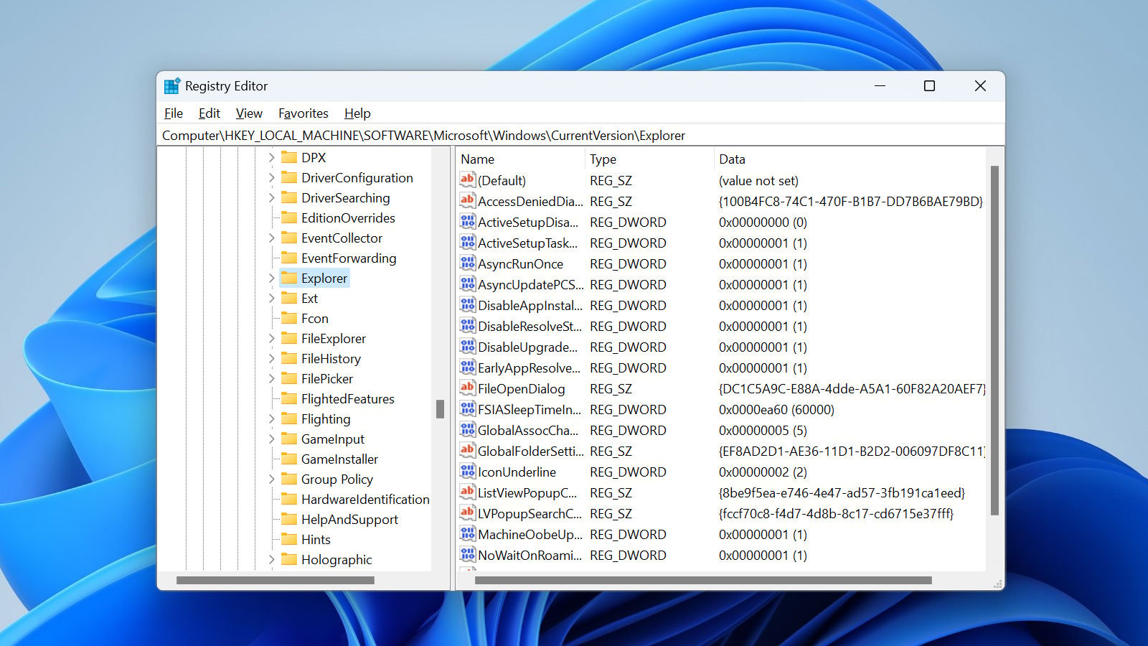
Hình 2.1.1: Registry editor

Registry Editor (regedit.exe) là công cụ mặc định của Windows cho phép người
dùng truy cập và chỉnh sửa các khóa Registry. Mặc dù không có tính năng trích xuất dữ liệu tự động, công cụ này hữu ích trong việc khảo sát thủ công các khóa quan trọng hoặc nghi ngờ bị chỉnh sửa.

Sử dụng dòng lệnh
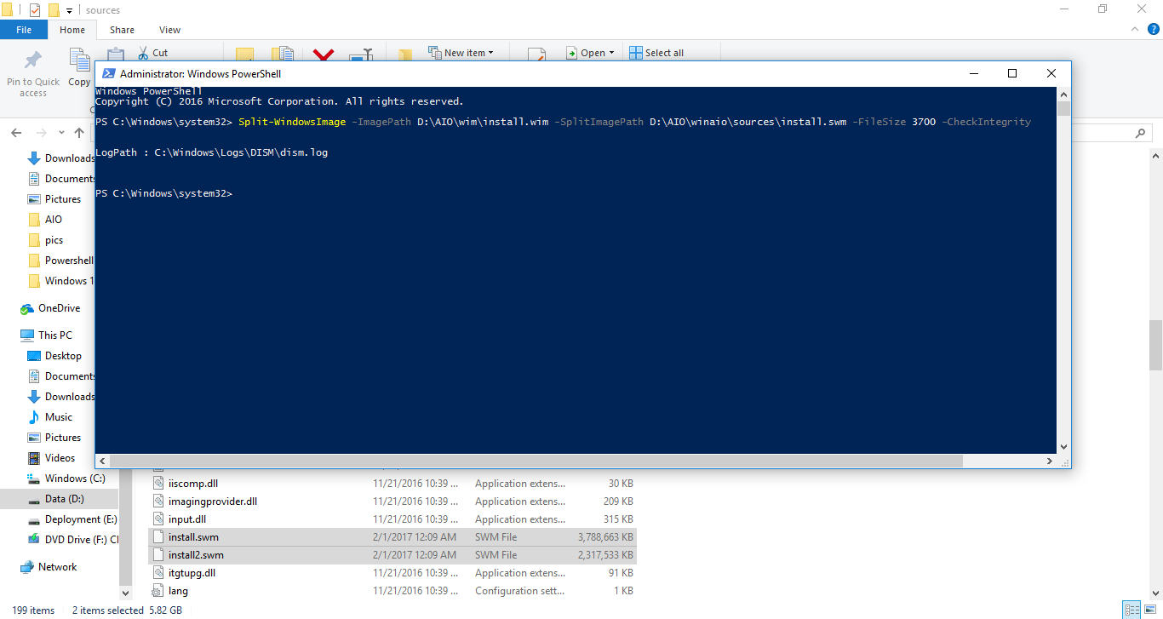
Hình 2.1.2: Dòng lệnh tương tác với Registry
Windows cung cấp tiện ích reg.exe để thao tác với Registry qua dòng lệnh, chophép xuất, nhập, tạo hoặc xóa các khóa. Câu lệnh cơ bản:
reg export HKEY_LOCAL_MACHINE\SYSTEM C:\Backup\SYSTEM.reg
Ngoài ra, PowerShell là công cụ mạnh mẽ để lập trình truy xuất và tự động hóa việc thu thập dữ liệu Registry:
Get-ItemProperty -Path "HKCU:\Software\Microsoft\Windows\CurrentVersion\Run"

Phân tích offline Registry Hive
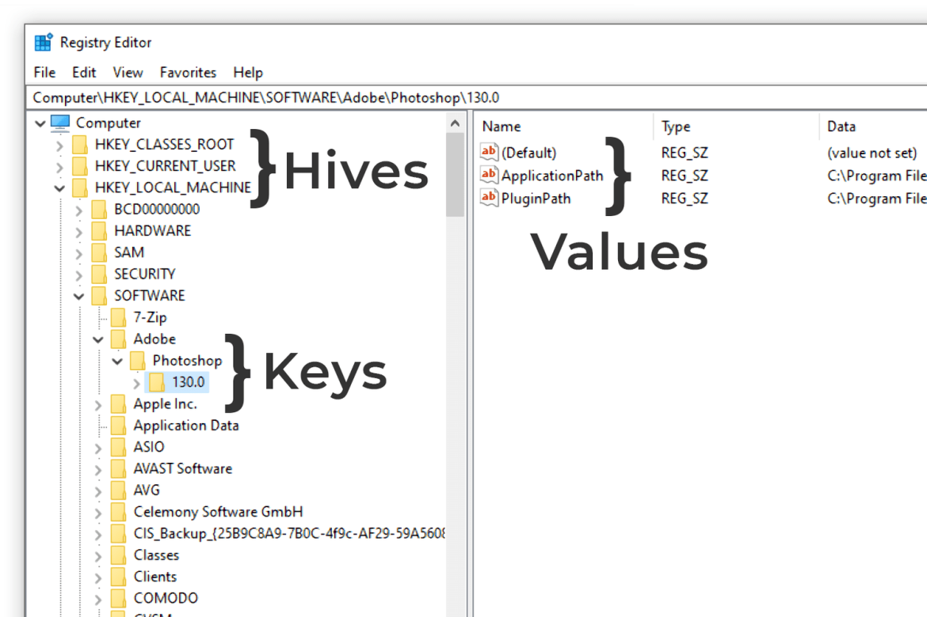
Hình 2.1.3: Phân tích offline Registry Hive
Registry trên đĩa được lưu dưới dạng các tệp tin gọi là “hive files”. Khi hệ điều hành không hoạt động, ta có thể gắn ổ cứng vào máy khác để phân tích các file như:
HIVE | ĐƯỜNG DẪN MẶC ĐỊNH
SYSTEM | C:\Windows\System32\config\SYSTEM
SOFTWARE | C:\Windows\System32\config\SOFTWARE
SAM | C:\Windows\System32\config\SAM
SECURITY | C:\Windows\System32\config\SECURITY
NTUSER.DAT | C:\Users\<username>\NTUSER.DAT
USRCLASS.DAT | C:\Users\<username>\AppData\Local\Microsoft\Windows\UsrClass.dat

Kỹ thuật thu thập và phân tích Registry

So sánh snapshot trước và sau:
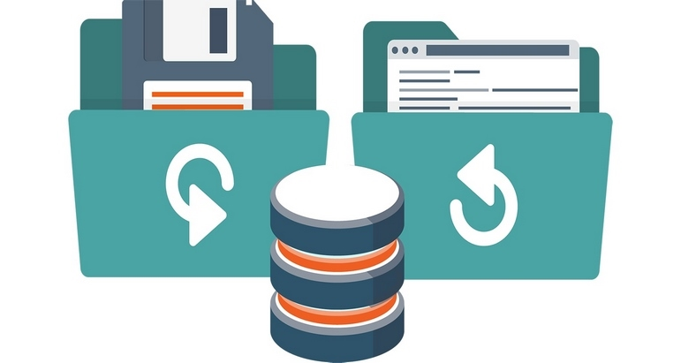
Hình 2.2.1: Snapshot trước và sau
Kỹ thuật này cho phép phát hiện các thay đổi trong Registry sau khi thực hiện một hành động nhất định (ví dụ: cài đặt phần mềm, nghi ngờ nhiễm mã độc). Có thể dùng công cụ để chụp snapshot ban đầu và so sánh với snapshot sau khi sự kiện diễn ra.

Phân tích các khóa bị lạm dụng bởi mã độc

Hình 2.2.2: Các khóa bị lạm dụng bởi mã độc
Một số vị trí trong Registry thường bị phần mềm độc hại sử dụng để tự khởi động hoặc ẩn mình:
- HKLM\Software\Microsoft\Windows\CurrentVersion\Run
- HKCU\Software\Microsoft\Windows\CurrentVersion\Run
- HKLM\SYSTEM\CurrentControlSet\Services
- HKCU\Software\Microsoft\Windows\Shell\BagMRU
Việc kiểm tra các khóa này giúp phát hiện hành vi khởi động tự động bất thường.

Truy vết hoạt động người dùng
Registry lưu trữ nhiều thông tin liên quan đến hành vi người dùng như:
- MRU (Most Recently Used): Theo dõi các file hoặc ứng dụng được sử dụng gần đây.
- ShellBags: Ghi nhớ cấu trúc thư mục mà người dùng truy cập.
- UserAssist: Thống kê tần suất sử dụng các chương trình.
- TypedURLs: Lưu trữ các URL người dùng đã nhập trong trình duyệt Internet Explorer.
Những thông tin này có thể giúp điều tra hành vi người dùng trong khoảng thời gian cụ thể.

Các công cụ phân tích registry phổ biến

RegRipper
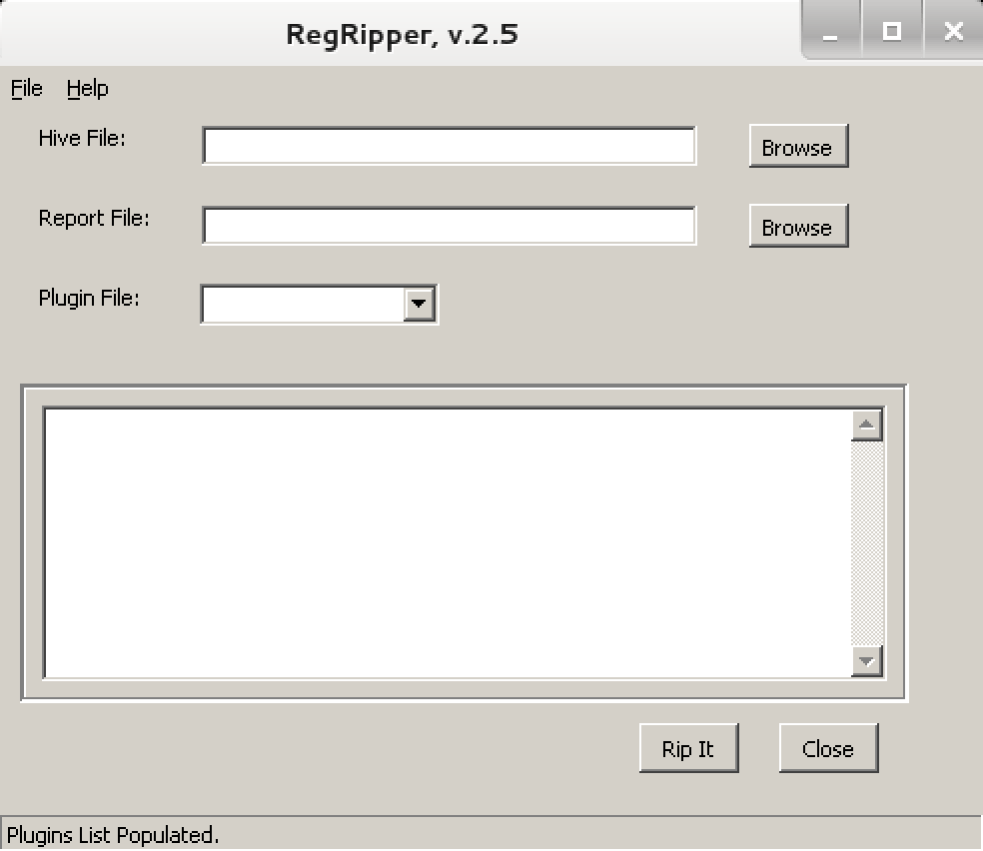
Hình 2.3.1 RegRipper
Là công cụ mã nguồn mở phổ biến trong điều tra số.
Viết bằng Perl, gồm một tập hợp các plugin giúp trích xuất và phân tích các
khóa Registry chính.
Chức năng chính:
  - Tự động phân tích file registry (hive) như NTUSER.DAT, SYSTEM, SOFTWARE, SAM, SECURITY.
  - Xuất dữ liệu có ý nghĩa như: last login time, USB history, MRU lists, services, startup apps…
Ưu điểm:
  - Tự động, nhanh chóng, không cần cài đặt GUI
  - Có thể tạo plugin tùy chỉnh
  - Kết quả rõ ràng, dạng văn bản
Nhược điểm:
  - Giao diện dòng lệnh, không thân thiện với người mới
  - Không phân tích file registry còn đang mở trên hệ thống live

FTK Imager (Forensic Toolkit Imager)

Hình 2.3.2 FTK Imager
Công cụ miễn phí từ AccessData dùng để tạo bản sao ổ đĩa (disk imaging) và
xem nội dung forensic (bao gồm registry).
Chức năng:
  - Xem trực tiếp cấu trúc registry trong các hive file (NTUSER.DAT, SYSTEM, v.v.)
  - Trích xuất file registry từ đĩa ảnh (.E01, .dd, raw)
  - Không làm thay đổi dữ liệu gốc (read-only)
Ưu điểm:
  - Giao diện đồ họa dễ sử dụng
  - Được sử dụng rộng rãi trong nghiệp vụ pháp y số
  - Hỗ trợ nhiều định dạng đĩa
Nhược điểm:
  - Không có tính năng phân tích chuyên sâu registry như RegRipper
  - Cần thêm bước phân tích nếu muốn kết luận

Autopsy (Digital Forensic Platform)

Hình 2.3.3 Autopsy
Phần mềm forensic all-in-one, mã nguồn mở, có giao diện đồ họa, do nhóm
SleuthKit phát triển.
Chức năng:
  - Tích hợp khả năng phân tích registry tự động
  - Xem registry theo cây (tree structure)
  - Gắn tag và tìm kiếm trong các khóa registry quan trọng
  - Kết hợp nhiều dữ liệu: file system, email, internet history...
Ưu điểm:
  - Giao diện thân thiện, dễ dùng cho người mới
  - Tổng hợp nhiều loại dữ liệu phân tích trong cùng một môi trường
  - Hỗ trợ plugin nâng cao
Nhược điểm:
  - Yêu cầu tài nguyên máy cao hơn (GUI-based)
  - Phân tích registry không sâu bằng RegRipper nếu không dùng plugin bổ sung

PowerShell
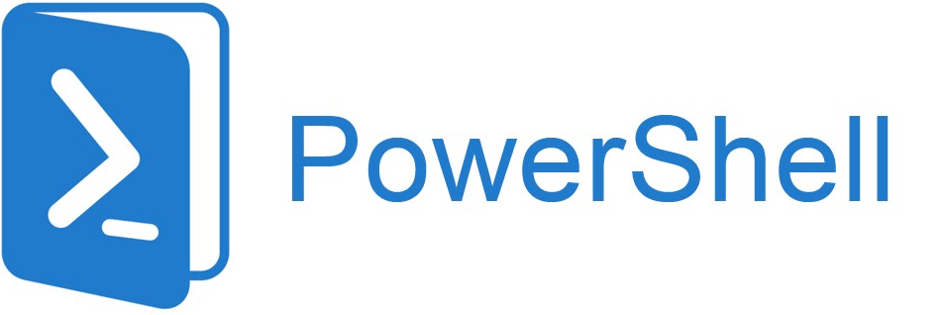
Hình 2.3.4 PowerShell
PowerShell là một shell và ngôn ngữ lập trình kịch bản (scripting) mạnh mẽ
tích hợp sẵn trong Windows, có thể truy cập và thao tác registry trực tiếp.
Chức năng:
  - Truy cập và đọc khóa registry bằng Get-Item, Get-ChildItem
  - Ghi hoặc chỉnh sửa bằng New-Item, Set-ItemProperty
  - Tự động hóa kiểm tra, xuất log
Ưu điểm:
  - Có sẵn trên hệ điều hành, không cần cài đặt
  - Phù hợp cho kiểm tra nhanh, tự động hóa
  - Có thể sử dụng trên hệ thống live
Nhược điểm:
  - Yêu cầu kỹ năng script PowerShell
  - Dễ gây thay đổi dữ liệu registry nếu không cẩn thận
  - Không chuyên dụng cho forensic (cần tùy biến sâu)

Registry Explorer
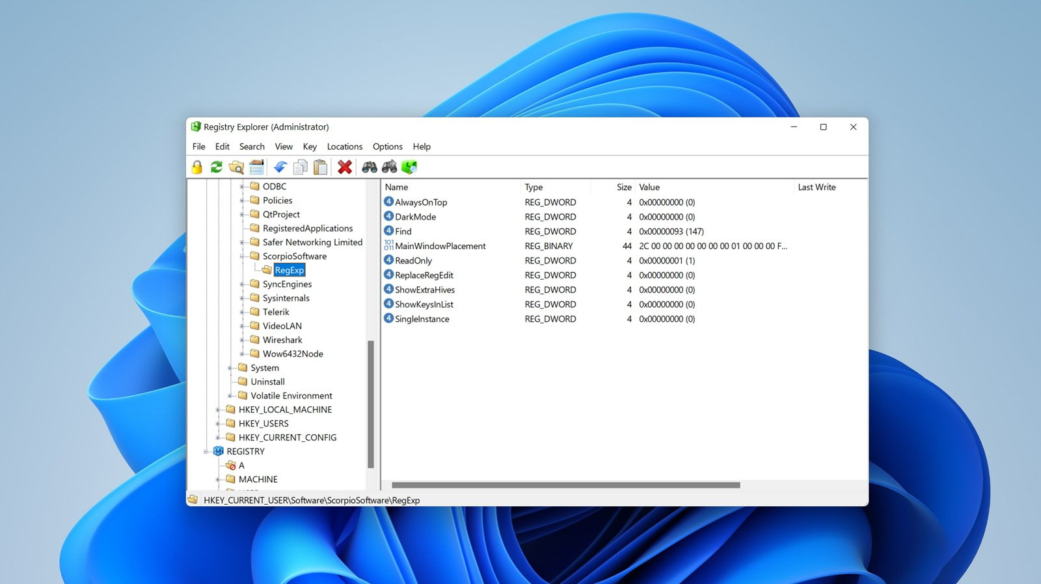
Hình 2.3.5: Registry Explorer
Một công cụ chuyên nghiệp, đồ họa mạnh mẽ để phân tích file registry offline.
Chức năng:
  - Hiển thị thời gian chỉnh sửa từng key (LastWrite timestamp)
  - Hỗ trợ tìm kiếm nâng cao, bookmark, lọc
  - Hỗ trợ hive file trích xuất từ máy ảo, forensic image
Ưu điểm:
  - Phân tích chi tiết, trực quan
  - Được chuyên gia điều tra số sử dụng nhiều
  - Có thể xuất báo cáo
Nhược điểm:
  - Không phân tích tự động nhiều khóa một lúc như RegRipper
  - Không tích hợp với SIEM hay hệ thống giám sát

Các khóa dữ liệu quan trọng cần phân tích
LOẠI DỮ LIỆU | NỘI DUNG CẦN PHÂN TÍCH
Log hệ thống | Thời gian, người dùng, hành vi đăng nhập, thay đổi hệ thống
Lưu lượng mạng | IP nguồn/đích, port, giao thức, số lượng gói, nội dung
DNS logs | Tên miền truy cập, truy vấn đáng ngờ, DNS tunneling
Tệp tin | Tên, vị trí, hash, hành vi thực thi
Thông tin người dùng | Quyền hạn, nhóm, hoạt động bất thường
Thông tin cảnh báo (alert) | Mẫu tấn công, mức độ nghiêm trọng, nguồn gốc
IOC (Indicators of Compromise) | IP độc hại, hash malware, URL độc hại, chữ ký tấn công

Kết chương 2
Registry là một thành phần trọng yếu trong hệ điều hành Windows, đóng vai trò lưu trữ các thông tin cấu hình và hoạt động của cả hệ thống và người dùng. Trong lĩnh vực an ninh mạng và điều tra số, việc thu thập và phân tích dữ liệu từ Registry không chỉ giúp truy vết hành vi người dùng, mà còn là phương tiện hiệu quả để phát hiện mã độc và các dấu hiệu xâm nhập.

Thông qua các phương pháp như truy cập trực tiếp, sử dụng dòng lệnh, phân tích các file hive ngoại tuyến, kết hợp cùng những kỹ thuật như so sánh snapshot, phân tích khóa khởi động, truy vết MRU hay ShellBags..., chuyên gia có thể tái dựng lại hoạt động hệ thống một cách chi tiết. Bên cạnh đó, các công cụ chuyên dụng như RegRipper, PowerShell, Autoruns hay Registry Explorer đã góp phần nâng cao hiệu quả và độ chính xác trong quá trình điều tra.

Tóm lại, việc nắm vững các phương pháp, kỹ thuật và công cụ thu thập dữ liệu từ Registry là điều kiện tiên quyết giúp đảm bảo chất lượng của công tác phân tích và phòng chống các sự cố bảo mật trong môi trường Windows.

MÔ PHỎNG TÌNH HUỐNG RÒ RỈ DỮ LIỆU VÀ PHÂN TÍCH DỮ LIỆU PHÁP Y

Giới thiệu tình huống
Tình huống mô phỏng được lấy từ bài thực hành phân tích pháp y kỹ thuật số do NIST (National Institute of Standards and Technology) cung cấp, với kịch bản về rò rỉ dữ liệu trong doanh nghiệp.
Một nhân viên nội bộ tên là Iaman Informant, làm việc tại phòng phát triển công nghệ, bị một cá nhân từ công ty đối thủ dụ dỗ tiết lộ thông tin nhạy cảm. Informant sử dụng thiết bị lưu trữ USB và các công cụ hỗ trợ như Google Drive, trình duyệt web, phần mềm xóa dấu vết (Eraser, CCleaner) để thực hiện hành vi này. Khi rời công ty, anh ta bị phát hiện tại cổng kiểm tra an ninh và các thiết bị liên quan được thu giữ để phục vụ điều tra.

Nguồn dữ liệu:
Tải từ NIST CFReDS: 3 file .7z (001 → 003)
Tạo tệp ảnh đĩa: cfreds_2015_data_leakage_pc.dd
Trích xuất registry:SYSTEM, SOFTWARE, SAM, SECURITY, NTUSER_*.DAT
Công cụ sử dụng: rip.pl, hivexsh, impacket, sqlite3, pasco, fls, icat

Mô phỏng và thiết lập môi trường phân tích

Tải và xử lý dữ liệu hình ảnh
Dữ liệu ảnh đĩa cfreds_2015_data_leakage_pc.dd được tải về từ NIST.
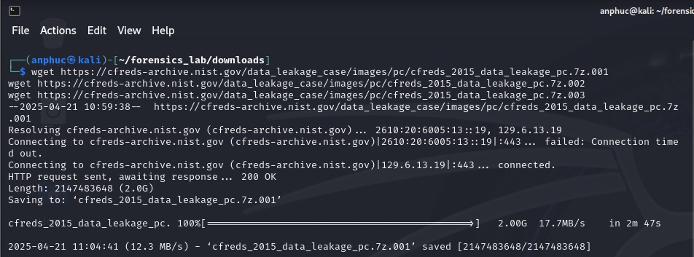
Hình 3.2.1: Tải dd image về từ NIST
Sử dụng các công cụ: 7z, md5sum, fdisk, fls, losetup để giải nén, kiểm tra, gắn kết và duyệt hệ thống file.

Giải nén và kiểm tra:
Sử dụng lệnh: 7z x cfreds_2015_data_leakage_pc.7z.001 để giải nén
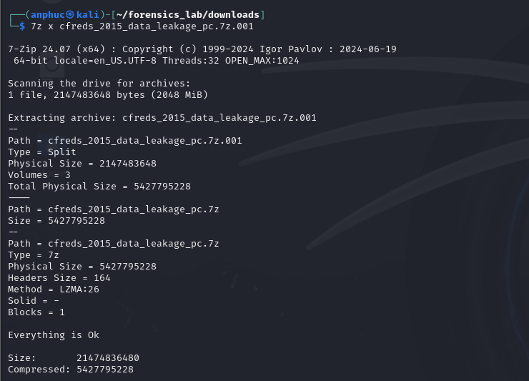
Hình 3.2.2: Giải nén và kiểm tra dữ liệu

Phân vùng ổ đĩa hệ thống
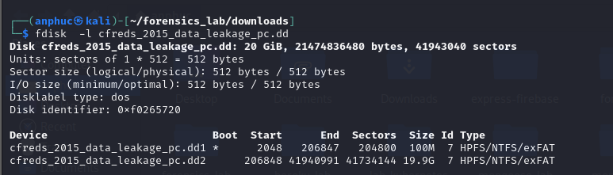
Hình 3.2.3: Kiểm tra phân vùng hệ thống

Kích thước tổng: 20GB (21474836480 bytes)
Phân vùng dd1 (100MB - Bootable): (Bootloader) Chứa các file khởi động Windows (bootmgr, BCD).
Phân vùng dd2 (19.9GB - Primary) (Hệ thống + Người dùng): tìm bằng chứng rò rỉ

Lệnh liên kết dd image
Sử dụng để gắn kết (mount) file image đĩa (.dd) vào hệ thống dưới dạng một thiết bị ảo, giúp phân tích dữ liệu mà không làm thay đổi file gốc.
sudo losetup --partscan --find --show --read-only cfreds_2015_data_leakage_pc.dd
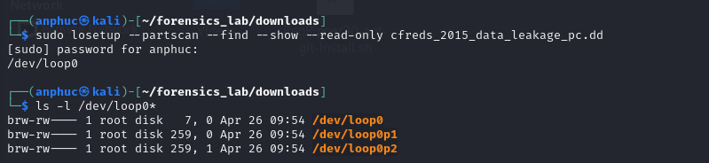
Hình 3.2.4: Liên kết dd vào hệ thống

Phân tích các tệp registry
Windows lưu giữ thông tin hệ thống và cấu hình người dùng trong các tệp registry (“hive”). Các hive chính bao gồm:
Hive | Mục đích chính
SYSTEM | Cấu hình hệ thống, driver, network
SOFTWARE | Thông tin phần mềm, ứng dụng đã cài
SAM | Dữ liệu người dùng, SID, mật khẩu NTLM
SECURITY | Chính sách bảo mật
NTUSER.DAT | Thông tin người dùng cụ thể (user profile)
Trích xuất các thành phần quan trọng
Registry Hive: SYSTEM, SOFTWARE, SAM, DEAFAUL, SECURITY, NTUSER_*.DAT
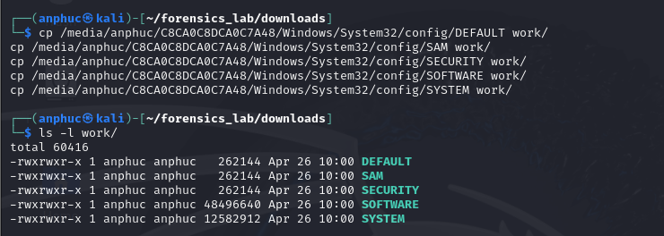
Hình 3.2.5: Trích xuất các hive để phân tích
Tìm bản sao các tệp hive HKEY_USERS vào \work\User
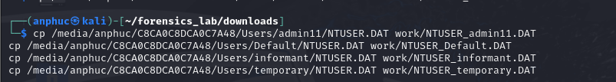
Hình 3.2.6: Trích xuất các tệp hive Users

Thu thập thông tin cơ bản từ hệ thống

Thông tin chi tiết về hệ điều hành đã cài đặt
rip.pl -r SOFTWARE -p winver
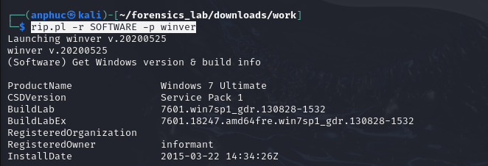
Hình 3.3.1: Thông tin về hệ điều hành
Phiên bản hệ điều hành: Windows 7 Ultimate
Tên người đăng ký Windows : informant
Ngày cài đặt hệ điều hành: 2015-03-22 14:34:26Z

rip.pl -r SYSTEM -p compname
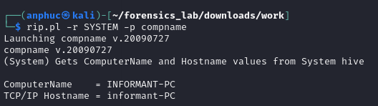
Hình 3.3.2: Tên máy tính

Múi giờ của hệ thống
rip.pl -r SYSTEM -p timezone
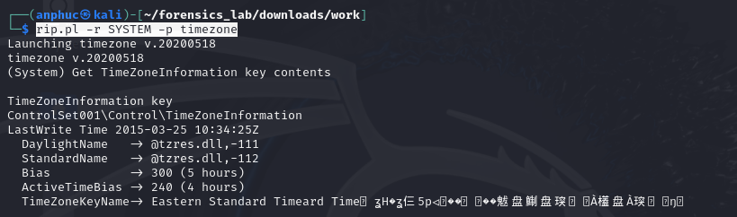
Hình 3.3.3: Thông tin về múi giờ
Eastern Standard Time (EST)
- Bias: 300 phút (= 5 giờ * 60) → UTC-5 (giờ Đông Bắc Mỹ, bao gồm New York, Washington D.C.).
- ActiveTimeBias: 240 phút → tương đương **UTC−4`

Trích xuất thông tin dịch vụ Windows:
rip.pl -r SYSTEM -p services > services_raw.txt
- Tạo file convert_services_to_csv.py với mục đích chuyển từ file txt sang file csv cho dễ nhìn
import csv
import re

# File input/output
input_file = 'services_raw.txt'
output_file = 'services_clean.csv'

# Tạm lưu từng dịch vụ
services = []
current = {}

# Regex dùng để tách dòng key=value
pattern = re.compile(r"^\s*(\w+)\s*=\s*(.*)$")

with open(input_file, 'r', encoding='utf-8') as f:
for line in f:
line = line.strip()
if not line:
continue

match = pattern.match(line)
if match:
key, value = match.groups()
key = key.lower()

# Nếu là key "name" mới => đẩy dịch vụ cũ vào danh sách
if key == 'name':
if current:
services.append(current)
current = {'name': value}
else:
current[key] = value

# Ghi dịch vụ cuối cùng nếu còn
if current:
services.append(current)

# Các cột cố định
columns = ['name', 'display', 'imagepath', 'type', 'start', 'group']

# Ghi ra CSV
with open(output_file, 'w', newline='', encoding='utf-8') as csvfile:
writer = csv.DictWriter(csvfile, fieldnames=columns)
writer.writeheader()
for svc in services:
writer.writerow({col: svc.get(col, '') for col in columns})

print(f"[✔] Xuất thành công file '{output_file}' với {len(services)} dịch vụ.")
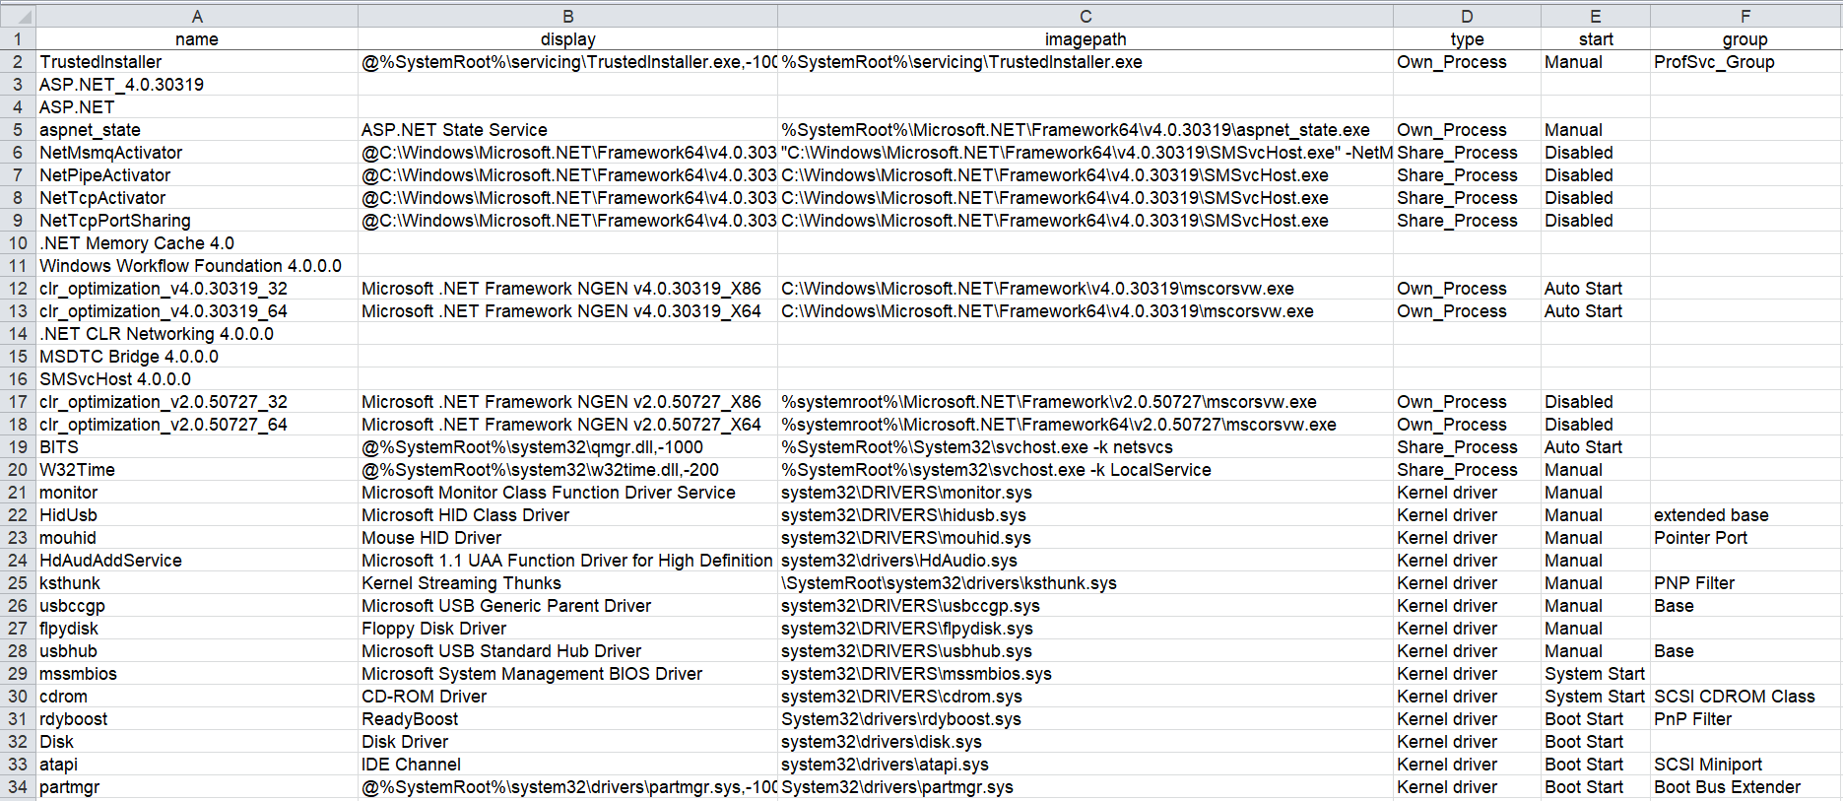
Hình 3.3.4: Phân tích các dịch vụ của windown
Lệnh này phân tích khóa registry SYSTEM (thường nằm trong C:\Windows\System32\config\SYSTEM) để liệt kê các dịch vụ được cài đặt trên hệ thống, bao gồm:
Tên dịch vụ.
Đường dẫn file thực thi (ImagePath).
Loại dịch vụ (Driver, Service, v.v.).
Trạng thái (Running/Stopped).
Thông tin khác như DisplayName, Start Type.

Điều tra tài khoản người dùng

Hệ thống có bao nhiêu tài khoản
rip.pl -r SOFTWARE -p profilelist
Có 3 tài khoản người dùng trong danh sách:
- informant (SID: S-1-5-21-2425377081-3129163575-2985601102-1000)
- admin11 (SID: S-1-5-21-2425377081-3129163575-2985601102-1001)
- temporary (SID: S-1-5-21-2425377081-3129163575-2985601102-1003)
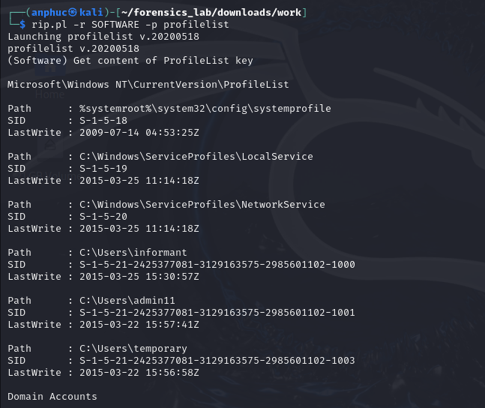
Hình 3.4.1: Danh sách tài khoản trên máy

Thông tin về Security Accounts Manager (SAM)
rip.pl -r SAM -p samparse
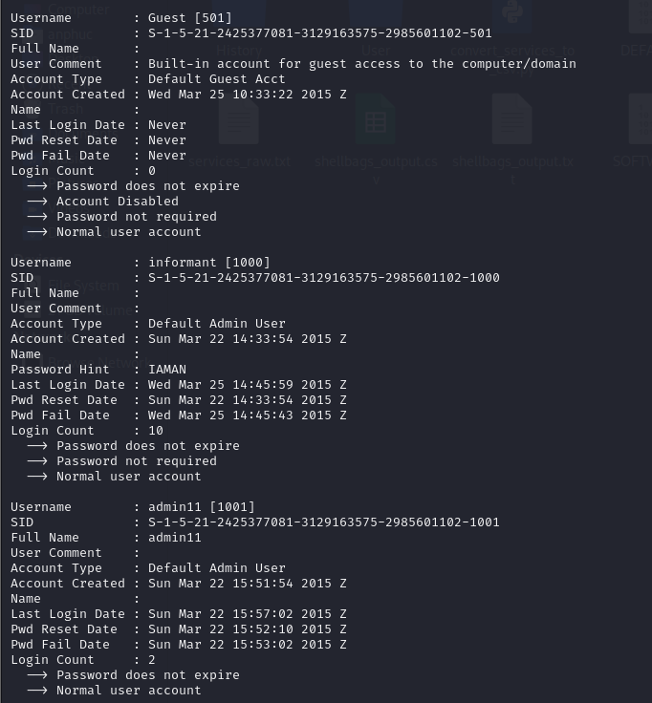
Hình 3.4.2: Phân tích thông tin tài khoản
informant [1000]:
- Tài khoản admin
- Password hint: "IAMAN"
- Đường dẫn profile: C:\Users\informant (last write 2015-03-25)
- Lần đăng nhập cuối: 2015-03-25 14:45:59Z
- Đã đăng nhập 10 lần
- Có lần nhập sai password vào 2015-03-25 14:45:43Z
admin11 [1001]:
- Tài khoản admin
- Lần đăng nhập cuối: 2015-03-22 15:57:02Z
- Đã đăng nhập 2 lần
ITechTeam [1002]:
- Tài khoản admin
- Chưa từng đăng nhập
Các tài khoản admin (informant, admin11, ITechTeam) đều thuộc nhóm Administrators
NTLM của những tài khoản này là gì?
impacket-secretsdump -sam SAM -security SECURITY -system SYSTEM LOCAL
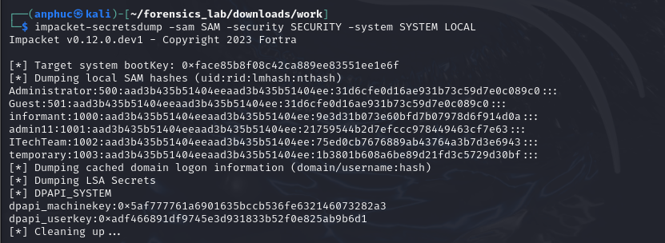
Hình 3.4.3: NTLM của các tài khoản
Administrator (UID:500)
NTHash: 31d6cfedd16ae931b73c59d7e0c089c0 → Mật khẩu trống hoặc vô hiệu hóa.
Guest (UID:501)
NTHash: 31d6cfedd16ae931b73c59d7e0c089c0 → Tương tự Administrator (mật khẩu trống).
informant (UID:1000)
NTHash: 9e3d31b073e60bfd7b07978dfc914d0a → Có thể crack để lấy mật khẩu.
admin11 (UID:1001)
NTHash: 2175954b2d7efccc978449463cf7e63 → Thiếu 1 ký tự (thường là 0 ở đầu), cần kiểm tra lại.
ITechTeam (UID:1002)
NTHash: 75ed0cb7676889ab43764a3b7d3e6943 → Có thể crack.
temporary (UID:1003)
NTHash: 1b3801b608a6be890d21fd3c5729d30bf → Có thể crack.

Kiểm tra lần đăng nhập cuối cùng
rip.pl -r SOFTWARE -p lastloggedon
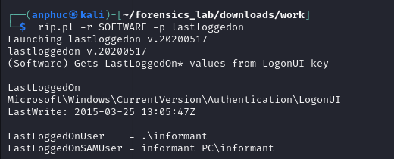
Hình 3.4.4: Lần đăng nhập cuối cùng
Người cuối cùng đăng nhập vào máy là user informant và thời gian là: 2015-03-25 13:05:47Z
rip.pl -r SOFTWARE -p shutdown
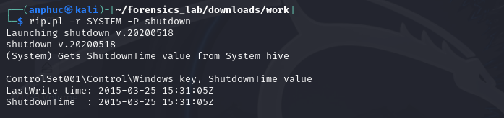
Hình 3.4.5: Ngày giờ tắt máy lần cuối
Ngày cuối cùng tắt máy là 2015-03-25 15:31:05Z
* Kết luận: người cung cấp thông tin là người cuối cùng đăng nhập vào lúc 13:05 và tắt máy tính lúc 15:31 chiều

Liệt kê tất cả tập tin .docx đã xóa trong toàn bộ phân vùng
fls -rdF -o 206848 cfreds_2015_data_leakage_pc.dd | grep -Ei ".docx|.pdf|.xlsx|.csv"
Phát hiện thấy tập tin “-$signalism_letter_(Ianam_informant).docx”, tên chứa ký tự đặc biệt (-$) và từ "informant" → Có thể là tập tin tạm, thư từ/ghi chú nội bộ.
Thư mục Microsoft Templates
- Chứa các mẫu Office (Word/Excel) có thể tiết lộ thông tin công ty hoặc hoạt động người dùng
- TRM2835/70[[fm-Photo Sidebar (Annual Report Rod and Black design)]] → Template báo cáo năm, có thể chứa metadata quan trọng.

Shellbags - Thông tin thư mục đã truy cập
ShellBags lưu trữ trong file USRCLASS.DAT (thuộc hồ sơ người dùng Windows), ghi lại các thông tin như:
- Tên thư mục đã mở,
- Thời gian truy cập / tạo / sửa đổi,
- Cấu trúc thư mục,
- Các ổ đĩa đã truy cập (C:, D:, E:, V:...),
- Dữ liệu bên trong file .zip (nếu đã mở qua Explorer),
- Các mục của Control Panel mà người dùng đã truy cập,
- Cấu trúc thứ bậc cây thư mục được lưu theo đường dẫn như [Desktop\1\0\1\2\].
- Lưu dữ liệu vào shellbags_output.txt
rip.pl -r User/NTUSER.DAT -p shellbags > shellbags_output.txt
- Tạo 1 file python parse_shellbags.py để chuyển thành file csv

import csv

# Tên file đầu vào và đầu ra
input_file = "shellbags_output.txt"
output_file = "shellbags_output.csv"

# Danh sách lưu các bản ghi
records = []

# Biến tạm để giữ thông tin từ các dòng trước nếu dòng hiện tại thiếu dữ liệu
current_record = [""] * 7 # [MRU Time, Modified, Accessed, Created, Zip_Subfolder, MFT File Ref, Resource]

with open(input_file, "r", encoding="utf-8") as f:
for line in f:
line = line.strip()
if not line or line.startswith("MRU Time") or line.startswith("-"):
continue # Bỏ qua dòng tiêu đề và dòng kẻ

# Tách dòng theo dấu |
fields = [field.strip() for field in line.split("|")]

# Nếu số lượng trường nhỏ hơn 7, thêm vào cho đủ
while len(fields) < 7:
fields.insert(0, "")

# Nếu trường nào đó bị thiếu, dùng lại giá trị trước đó
for i in range(7):
if fields[i]:
current_record[i] = fields[i]

# Chỉ thêm bản ghi nếu có trường Resource
if current_record[6]:
records.append(current_record.copy())

# Ghi ra file CSV
with open(output_file, "w", newline="", encoding="utf-8") as csvfile:
writer = csv.writer(csvfile)
writer.writerow(["MRU Time", "Modified", "Accessed", "Created", "Zip_Subfolder", "MFT File Ref", "Resource"])
writer.writerows(records)

print(f"✅ Đã ghi {len(records)} dòng vào file '{output_file}' thành công.")

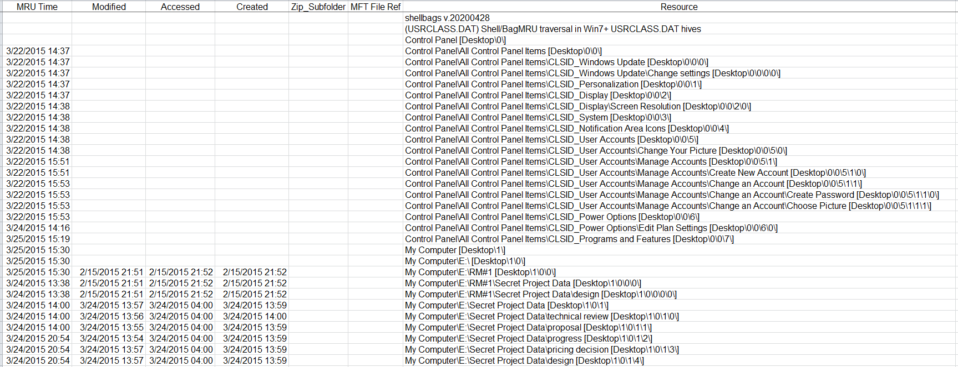
Hình 3.4.6: Thông tin thư mục đã truy cập
Thông tin thời gian cho thấy hành vi sử dụng hệ thống
Người dùng đã truy cập:
Control Panel nhiều lần (Windows Update, Display, Power Options, User Accounts...)
Thư mục Download, Google Drive, thư mục có tên “S data”
Thời điểm truy cập dữ liệu quan trọng như:
2015-03-24 13:38:31 đến 2015-03-24 20:54:07: hoạt động dày đặc liên quan đến thư mục Secret Project Data
Có truy cập sâu vào .zip như winter_whether_advisory.zip và thư mục con bên trong (ppt\slides, ppt\slideMasters...)

Phân Tích Mạng (Network)

Thông tin card mạng
rip.pl -r SYSTEM -p nic2
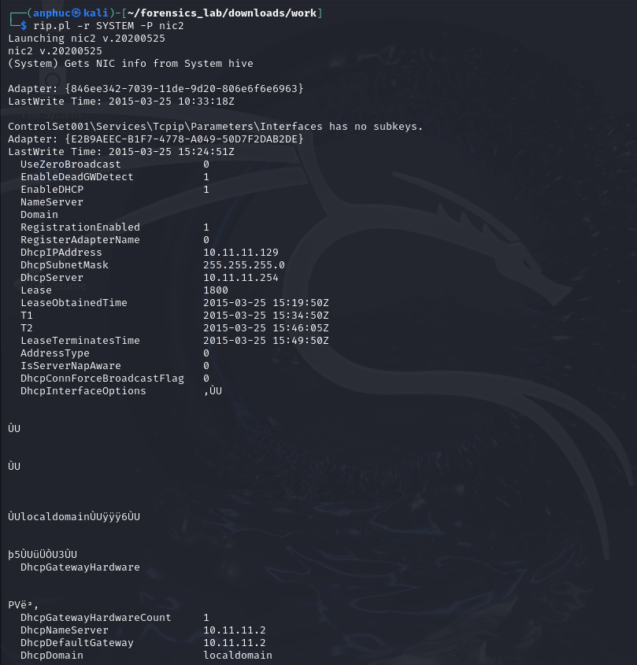
Hình 3.5.1: Thong tin card mạng
Cấu hình mạng:
Hệ thống sử dụng DHCP với địa chỉ IP 10.11.11.129/24
Gateway và DNS server: 10.11.11.2
Domain: localdomain
Thời gian thuê IP ngắn (30 phút) - có thể là mạng lab/test

Thông tin kết nối mạng
rip.pl -r SYSTEM -p networklist
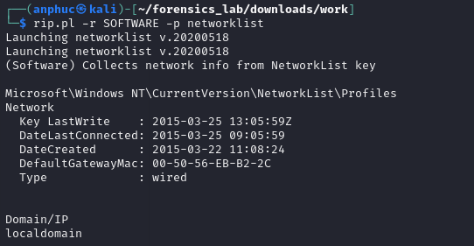
Hình 3.5.2: Thông tin kết nối mạng
Chủ yếu kết nối qua mạng dây
Timeline kết nối:
2015-03-22: Kết nối lần đầu
2015-03-25: Kết nối lần cuối (trùng với thời gian hoạt động của user informant)

truy cập thanh ghi và thu thập thông tin bằng python.
import os
import sys
from Registry import Registry
from datetime import datetime

def get_control_set(reg_system):
"""Xác định ControlSet đang sử dụng"""
try:
select = reg_system.open("Select")
current = select.value("Current").value()
return f"ControlSet00{current}"
except:
return "ControlSet001" # Fallback nếu không xác định được

def analyze_system_info(reg_system, control_set):
"""Phân tích thông tin hệ thống"""
print("\n=== THÔNG TIN HỆ THỐNG ===")

# Tên máy tính
try:
compname = reg_system.open(f"{control_set}\\Control\\ComputerName\\ComputerName")
print(f"[+] Tên máy tính: {compname.value('ComputerName').value()}")
except Exception as e:
print(f"[!] Không đọc được tên máy tính: {str(e)}")

# Múi giờ
try:
timezone = reg_system.open(f"{control_set}\\Control\\TimeZoneInformation")
print(f"[+] Múi giờ: {timezone.value('TimeZoneKeyName').value()}")
except Exception as e:
print(f"[!] Không đọc được thông tin múi giờ: {str(e)}")

# Thời gian shutdown cuối cùng
try:
shutdown_time = reg_system.open(f"{control_set}\\Control\\Windows").value("ShutdownTime").value()
if shutdown_time:
print(f"[+] Thời gian shutdown cuối cùng: {shutdown_time}")
except:
pass

def analyze_network_info(reg_system, control_set):
"""Phân tích thông tin mạng"""
print("\n=== THÔNG TIN MẠNG ===")
try:
interfaces = reg_system.open(f"{control_set}\\Services\\Tcpip\\Parameters\\Interfaces")
for interface in interfaces.subkeys():
print(f"\n[+] Interface: {interface.name()}")
try:
if "Name" in interface.values():
print(f" - Tên adapter: {interface.value('Name').value()}")
if "DhcpIPAddress" in interface.values() and interface.value("DhcpIPAddress").value():
print(f" - IP: {interface.value('DhcpIPAddress').value()}")
if "DhcpSubnetMask" in interface.values() and interface.value("DhcpSubnetMask").value():
print(f" - Subnet mask: {interface.value('DhcpSubnetMask').value()}")
if "DhcpServer" in interface.values() and interface.value("DhcpServer").value():
print(f" - DHCP Server: {interface.value('DhcpServer').value()}")
if "DefaultGateway" in interface.values() and interface.value("DefaultGateway").value():
print(f" - Gateway: {interface.value('DefaultGateway').value()}")
except Exception as e:
print(f" [!] Lỗi khi đọc thông tin interface: {str(e)}")
except Exception as e:
print(f"[!] Không đọc được thông tin mạng: {str(e)}")

def analyze_usb_devices(reg_system, control_set):
"""Phân tích thiết bị USB"""
print("\n=== THIẾT BỊ USB ===")
try:
usbstor = reg_system.open(f"{control_set}\\Enum\\USBSTOR")
for device in usbstor.subkeys():
for instance in device.subkeys():
try:
vendor = device.name().split("&")[0].replace("Disk&Ven_", "")
product = device.name().split("&")[1].replace("Prod_", "")
rev = device.name().split("&")[2].replace("Rev_", "")

print(f"\n[+] Thiết bị: {vendor} {product} (Rev: {rev})")
print(f" - ID: {device.name()}\\{instance.name()}")

if "FriendlyName" in instance.values():
print(f" - Tên thiết bị: {instance.value('FriendlyName').value()}")
if "ParentIdPrefix" in instance.values():
print(f" - Parent ID: {instance.value('ParentIdPrefix').value()}")
if "FirstInstallDate" in instance.values():
date = instance.value("FirstInstallDate").value()
print(f" - Ngày cài đặt đầu tiên: {date}")
except Exception as e:
print(f" [!] Lỗi khi đọc thông tin thiết bị: {str(e)}")
except Exception as e:
print(f"[!] Không đọc được thông tin USB: {str(e)}")

def analyze_os_info(reg_software):
"""Phân tích thông tin hệ điều hành"""
print("\n=== THÔNG TIN HỆ ĐIỀU HÀNH ===")
try:
winver = reg_software.open("Microsoft\\Windows NT\\CurrentVersion")
print(f"[+] Tên hệ điều hành: {winver.value('ProductName').value()}")
print(f"[+] Phiên bản: {winver.value('CurrentVersion').value()}")
print(f"[+] Build: {winver.value('CurrentBuild').value()}")

if "InstallDate" in winver.values():
install_date = datetime.utcfromtimestamp(winver.value("InstallDate").value())
print(f"[+] Ngày cài đặt: {install_date}")

if "RegisteredOwner" in winver.values():
print(f"[+] Chủ sở hữu: {winver.value('RegisteredOwner').value()}")

if "ProductId" in winver.values():
print(f"[+] Product ID: {winver.value('ProductId').value()}")
except Exception as e:
print(f"[!] Không đọc được thông tin hệ điều hành: {str(e)}")

def analyze_installed_software(reg_software):
"""Phân tích phần mềm đã cài đặt"""
print("\n=== PHẦN MỀM ĐÃ CÀI ĐẶT ===")
uninstall_keys = [
"Microsoft\\Windows\\CurrentVersion\\Uninstall",
"Wow6432Node\\Microsoft\\Windows\\CurrentVersion\\Uninstall"
]

software_list = []

for key_path in uninstall_keys:
try:
uninstall = reg_software.open(key_path)
for program in uninstall.subkeys():
try:
if "DisplayName" in program.values():
name = program.value("DisplayName").value()
version = program.value("DisplayVersion").value() if "DisplayVersion" in program.values() else "N/A"
publisher = program.value("Publisher").value() if "Publisher" in program.values() else "N/A"
install_date = program.value("InstallDate").value() if "InstallDate" in program.values() else "N/A"
install_location = program.value("InstallLocation").value() if "InstallLocation" in program.values() else "N/A"

software_list.append({
"name": name,
"version": version,
"publisher": publisher,
"install_date": install_date,
"install_location": install_location
})
except:
continue
except:
continue

# Sắp xếp và hiển thị
software_list.sort(key=lambda x: x["name"].lower())

for idx, software in enumerate(software_list, 1):
print(f"\n[{idx}] {software['name']}")
print(f" - Phiên bản: {software['version']}")
print(f" - Nhà phát hành: {software['publisher']}")
print(f" - Ngày cài đặt: {software['install_date']}")
if software['install_location'] != "N/A":
print(f" - Vị trí cài đặt: {software['install_location']}")

print(f"\n[+] Tổng cộng: {len(software_list)} phần mềm đã cài đặt")

def analyze_uninstalled_software(reg_software):
"""Phân tích phần mềm đã gỡ cài đặt"""
print("\n=== PHẦN MỀM ĐÃ GỠ CÀI ĐẶT ===")
uninstall_keys = [
"Microsoft\\Windows\\CurrentVersion\\Uninstall",
"Wow6432Node\\Microsoft\\Windows\\CurrentVersion\\Uninstall"
]

uninstalled_list = []

for key_path in uninstall_keys:
try:
uninstall = reg_software.open(key_path)
for program in uninstall.subkeys():
try:
if "UninstallString" in program.values() and "DisplayName" in program.values():
name = program.value("DisplayName").value()
uninstall_string = program.value("UninstallString").value()

uninstalled_list.append({
"name": name,
"uninstall_string": uninstall_string
})
except:
continue
except:
continue

for idx, software in enumerate(uninstalled_list, 1):
print(f"\n[{idx}] {software['name']}")
print(f" - Lệnh gỡ cài đặt: {software['uninstall_string']}")

print(f"\n[+] Tổng cộng: {len(uninstalled_list)} phần mềm đã gỡ cài đặt")

def analyze_user_profiles(reg_sam, reg_software):
"""Phân tích thông tin người dùng"""
print("\n=== THÔNG TIN NGƯỜI DÙNG ===")

# Danh sách người dùng từ SAM
try:
users = reg_sam.open("SAM\\Domains\\Account\\Users\\Names")
print("\n[+] Danh sách tài khoản người dùng:")
for user in users.subkeys():
print(f" - {user.name()}")
except Exception as e:
print(f"[!] Không đọc được danh sách người dùng từ SAM: {str(e)}")

# Thông tin profile từ SOFTWARE
try:
profilelist = reg_software.open("Microsoft\\Windows NT\\CurrentVersion\\ProfileList")
print("\n[+] Thông tin profile người dùng:")
for profile in profilelist.subkeys():
try:
sid = profile.name()
path = profile.value("ProfileImagePath").value()
print(f" - SID: {sid}")
print(f" Đường dẫn: {path}")

if "LastUseTime" in profile.values():
last_use = profile.value("LastUseTime").value()
print(f" Thời gian sử dụng cuối: {last_use}")
except:
continue
except Exception as e:
print(f"[!] Không đọc được ProfileList: {str(e)}")

def analyze_registry_from_dd(mount_path):
"""Phân tích chính từ ảnh đĩa DD"""
registry_paths = {
'SYSTEM': os.path.join(mount_path, 'Windows/System32/config/SYSTEM'),
'SOFTWARE': os.path.join(mount_path, 'Windows/System32/config/SOFTWARE'),
'SAM': os.path.join(mount_path, 'Windows/System32/config/SAM')
}

print(f"\n=== PHÂN TÍCH REGISTRY TỪ ĐĨA ẢNH TẠI {mount_path} ===")

# Phân tích SYSTEM hive
if os.path.exists(registry_paths['SYSTEM']):
try:
reg_system = Registry.Registry(registry_paths['SYSTEM'])
control_set = get_control_set(reg_system)

analyze_system_info(reg_system, control_set)
analyze_network_info(reg_system, control_set)
analyze_usb_devices(reg_system, control_set)
except Exception as e:
print(f"[!] Lỗi khi đọc SYSTEM hive: {str(e)}")
else:
print(f"[!] Không tìm thấy file SYSTEM tại {registry_paths['SYSTEM']}")

# Phân tích SOFTWARE hive
if os.path.exists(registry_paths['SOFTWARE']):
try:
reg_software = Registry.Registry(registry_paths['SOFTWARE'])

analyze_os_info(reg_software)
analyze_installed_software(reg_software)
analyze_uninstalled_software(reg_software)
except Exception as e:
print(f"[!] Lỗi khi đọc SOFTWARE hive: {str(e)}")
else:
print(f"[!] Không tìm thấy file SOFTWARE tại {registry_paths['SOFTWARE']}")

# Phân tích SAM hive
if os.path.exists(registry_paths['SAM']) and os.path.exists(registry_paths['SOFTWARE']):
try:
reg_sam = Registry.Registry(registry_paths['SAM'])
reg_software = Registry.Registry(registry_paths['SOFTWARE'])

analyze_user_profiles(reg_sam, reg_software)
except Exception as e:
print(f"[!] Lỗi khi đọc SAM hive: {str(e)}")
else:
print(f"[!] Không tìm thấy file SAM hoặc SOFTWARE cần thiết")

if __name__ == "__main__":
if len(sys.argv) > 1:
mount_path = sys.argv[1]
else:
mount_path = "/media/anphuc/C8CA0C8DCA0C7A48"

if not os.path.exists(mount_path):
print(f"[!] Thư mục {mount_path} không tồn tại")
print("Hãy chắc chắn rằng bạn đã mount đĩa ảnh đúng cách")
print("Ví dụ lệnh mount:")
print("sudo mkdir /media/diskimage")
print("sudo mount -o ro,loop,offset=$((206848*512)) cfreds_2015_data_leakage_pc.dd /media/diskimage")
sys.exit(1)

analyze_registry_from_dd(mount_path)
Kết quả:
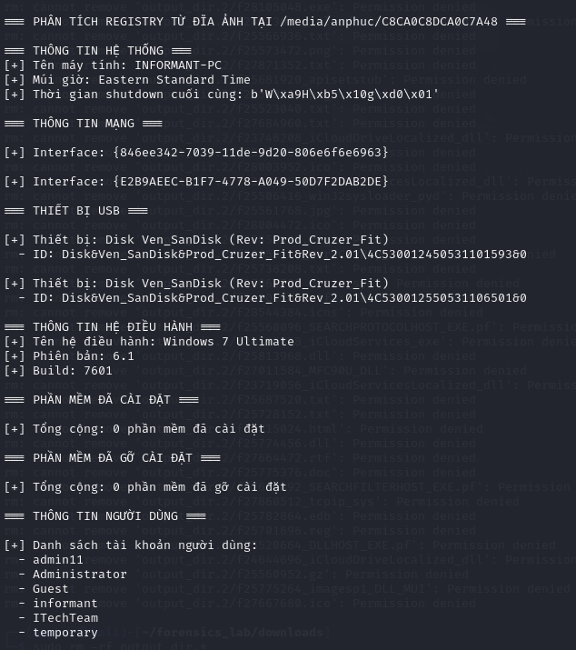
Hình 3.6.1: Kết quả thu thập thông tin bằng dòng lệnh

Kết chương 3
Qua chương 3, nhóm đã mô phỏng thành công một tình huống rò rỉ dữ liệu trong doanh nghiệp dựa trên tập dữ liệu thật do NIST cung cấp, từ đó tiến hành phân tích pháp y số trên hệ điều hành Windows với trọng tâm là thanh ghi (registry).
Thông qua việc trích xuất các tệp hive như SYSTEM, SOFTWARE, SAM, NTUSER.DAT, nhóm đã lần lượt thu thập và phân tích thông tin.
Address: Xác định địa chỉ IP, cổng kết nối, DHCP đang cấp phát động cho hệ thống, giúp xác định thời gian hoạt động thực tế trên mạng.
Network: Phân tích cấu hình mạng, domain nội bộ, hoạt động trình duyệt, và các kết nối từ xa như RDP. Kết quả cho thấy nghi phạm sử dụng mạng có địa chỉ nội bộ 10.11.11.129 với gateway 10.11.11.2, kết nối cloud qua Google Drive và có truy cập mạng cuối cùng vào ngày xảy ra sự cố.
Machine: Truy xuất cấu hình máy, tên máy, hệ điều hành, các tài khoản người dùng, hành vi sử dụng ứng dụng (CCleaner, Eraser...), các file đã xóa, và hoạt động USB. Đặc biệt, user “informant” là người cuối cùng đăng nhập và tắt máy trước khi bị phát hiện, đồng thời là người duy nhất tương tác với thư mục chứa dữ liệu mật.
Kết quả phân tích registry cho thấy đây là một nguồn dữ liệu giàu giá trị trong việc:
Truy vết hành vi người dùng
Xác định các yếu tố môi trường liên quan đến dữ liệu rò rỉ
Phục dựng hoạt động của nghi phạm trên từng phần của hệ thống
Từ các dấu vết này, có thể tái dựng lại một cách chi tiết quá trình rò rỉ dữ liệu: từ lúc đăng nhập, kết nối mạng, sao chép dữ liệu ra USB hoặc cloud, đến khi xóa dấu vết bằng phần mềm.
Việc vận dụng đồng thời nhiều công cụ như rip.pl, impacket, sqlite, fls, icat, cùng các kỹ thuật phân tích Shellbags, Prefetch, Shimcache... giúp kết nối các mảnh ghép và chứng minh được hành vi vi phạm an ninh.

KẾT LUẬN
- Kết quả đạt được
Sau quá trình thực hiện đề tài “Tìm hiểu về thanh ghi và thu thâp thông tin ANM trong HĐH Windows”, em xin rút ra một số kết luận như sau:
THUẬN LỢI
Nguồn tài liệu phong phú: Trong quá trình nghiên cứu, một lợi thế lớn là có rất nhiều tài liệu, tài nguyên từ Microsoft và cộng đồng bảo mật cung cấp thông tin chi tiết về cơ chế hoạt động của Windows Registry cũng như các kỹ thuật thu thập thông tin ANM (An ninh mạng). Các tài liệu này giúp người học nhanh chóng tiếp cận kiến thức nền tảng và nâng cao.
Môi trường mô phỏng sẵn có: Việc tạo dựng môi trường thực hành trên các máy ảo (VMware, VirtualBox) để quan sát, thao tác và thử nghiệm các kỹ thuật thu thập thông tin từ registry là khá thuận tiện. Windows cung cấp công cụ như Registry Editor (regedit), PowerShell, và Windows Event Viewer giúp dễ dàng kiểm tra, chỉnh sửa và trích xuất dữ liệu từ thanh ghi.
Công cụ hỗ trợ đa dạng: Có nhiều công cụ miễn phí và mã nguồn mở như Autoruns, RegRipper, Sysinternals Suite, Process Monitor… giúp thuận tiện trong việc tự động hóa thu thập và phân tích thông tin ANM từ registry.
Kiến thức có tính ứng dụng cao: Việc tìm hiểu Registry không chỉ phục vụ mục tiêu nghiên cứu ANM, mà còn giúp hiểu rõ hơn về cách hệ điều hành Windows quản lý hệ thống, người dùng và các phần mềm – rất hữu ích trong các lĩnh vực quản trị hệ thống, forensic và phản ứng sự cố.
KHÓ KHĂN
Cấu trúc thanh ghi phức tạp: Registry của Windows được tổ chức thành nhiều nhánh lớn (hive) và khóa con (key), chứa hàng ngàn giá trị (value). Việc xác định thông tin nào là quan trọng cho mục tiêu an ninh mạng đòi hỏi nhiều thời gian tìm hiểu, phân loại và kiểm chứng.
Thiếu tài liệu tiếng Việt chuyên sâu: Mặc dù tài liệu tiếng Anh phong phú, nhưng tài liệu chuyên sâu bằng tiếng Việt về khai thác registry trong lĩnh vực an ninh mạng còn hạn chế. Điều này đòi hỏi người học phải có khả năng đọc hiểu tài liệu tiếng Anh kỹ thuật.
Khó xác định thông tin ANM cụ thể: Không phải tất cả các thông tin trong registry đều có liên quan đến an ninh. Phân biệt giữa các khóa thông thường và các khóa có giá trị trong phân tích sự cố hoặc phát hiện hành vi tấn công là một thách thức, nhất là với người mới.
Rủi ro khi thao tác trực tiếp trên registry thật: Việc chỉnh sửa registry sai cách có thể gây lỗi hệ thống. Do đó, quá trình thực hành cần thận trọng hoặc thực hiện trong môi trường mô phỏng.
Khó kiểm chứng hiệu quả thu thập thông tin: Một số khóa registry chỉ xuất hiện khi có hành vi đáng ngờ hoặc sau khi có tác động từ malware. Nếu không mô phỏng đúng các tình huống, việc thu thập thông tin có thể không mang lại kết quả như mong đợi.
- NHỮNG MẶT ĐẠT ĐƯỢC VÀ CHƯA ĐẠT ĐƯỢC
Mặt đạt được:
Hiểu rõ về cấu trúc Registry: Đề tài đã giúp nắm vững cấu trúc của Windows Registry, từ các nhánh chính như HKEY_LOCAL_MACHINE, HKEY_CURRENT_USER, đến các khóa con và các giá trị bên trong chúng. Điều này là nền tảng để phân tích và thu thập thông tin ANM một cách có hiệu quả.
Khả năng sử dụng công cụ thu thập thông tin: Các công cụ như RegRipper, Autoruns, và Process Monitor đã được sử dụng thành thạo để thu thập thông tin từ registry, giúp phát hiện các dấu hiệu bất thường hoặc hành vi tấn công.
Thu thập thông tin về an ninh mạng: Đề tài đã giúp xác định và thu thập được thông tin có liên quan đến các sự kiện bảo mật, các thay đổi trong hệ thống và các phần mềm độc hại có thể lưu lại dấu vết trong registry.
Mô phỏng môi trường thực tế: Môi trường ảo hóa đã giúp thực hành an toàn và tạo ra các tình huống thực tế để thu thập và phân tích thông tin từ registry mà không làm ảnh hưởng đến hệ thống thực.
Mặt chưa đạt:
Thu thập thông tin ANM toàn diện: Dù đã thu thập được thông tin từ registry, nhưng các phương pháp thu thập thông tin về an ninh mạng từ registry vẫn còn thiếu sót, nhất là trong việc kết hợp nhiều phương pháp khác nhau để tăng cường độ chính xác của việc phát hiện mối nguy hiểm.
Phân tích thông tin trong thời gian thực: Việc phân tích thông tin trong thời gian thực từ registry vẫn còn gặp khó khăn, đặc biệt là khi dữ liệu thu thập có thể quá lớn hoặc có sự thay đổi liên tục, gây khó khăn trong việc phát hiện các mối nguy hiểm ngay lập tức.
- HƯỚNG NGHIÊN CỨU
Kết hợp với các phương pháp khác để thu thập thông tin: Một hướng nghiên cứu quan trọng là kết hợp việc thu thập thông tin từ Windows Registry với các phương pháp và công cụ khác như phân tích mạng (Network Forensics), phân tích bộ nhớ (Memory Forensics), và các công cụ bảo mật khác để tạo ra một hệ thống phát hiện tấn công toàn diện hơn.
Nâng cao khả năng phát hiện các tấn công tinh vi: Các tấn công như rootkits hay các phần mềm độc hại có khả năng ẩn mình và không để lại dấu vết rõ ràng trong Registry. Một hướng nghiên cứu có thể là phát triển các phương pháp phát hiện tinh vi hơn, sử dụng AI và machine learning để phân tích hành vi bất thường trong hệ thống và registry.
Tự động hóa và tối ưu hóa thu thập thông tin: Mặc dù đã có một số công cụ hỗ trợ, nhưng việc thu thập thông tin từ registry có thể được tối ưu hóa và tự động hóa hơn nữa. Các công cụ cần được phát triển để có thể thu thập và phân tích dữ liệu một cách nhanh chóng và chính xác, giảm thiểu sự can thiệp của con người và giảm thiểu rủi ro sai sót.
Đánh giá và cải tiến phương pháp phòng chống: Các phương pháp phòng chống tấn công dựa trên việc bảo mật Windows Registry có thể được nghiên cứu sâu hơn, bao gồm việc phát triển các biện pháp bảo vệ, như mã hóa registry, giới hạn quyền truy cập và các công cụ giám sát registry trong thời gian thực để phát hiện sớm các dấu hiệu tấn công.
Tối ưu hóa công cụ thu thập thông tin: Cần nghiên cứu và phát triển thêm các công cụ mới, mạnh mẽ hơn, có thể thu thập và phân tích thông tin từ registry ở cấp độ chi tiết hơn, phù hợp với các môi trường hệ thống phức tạp hơn.

TÀI LIỆU THAM KHẢO
[1] Windows Internals: System architecture, processes, threads, memory management, and more. -
[2] Microsoft Docs - Windows Registry -
https://learn.microsoft.com/en-us/windows/win32/sysinfo/registry
[3] The Art of Memory Forensics: Detecting Malware and Threats in Windows, Linux, and Mac Memory
[4] The hacker playbook 2: practical guide to penetration testing (by Peter Kim)
[5] Malware Analyst's Cookbook and DVD (by Michael Hale Ligh)
[6] Windows Registry Analysis 101 - https://www.forensicfocus.com/articles/windows-registry-analysis-101/

